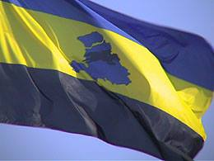
KNHS Regio Gelderland

Kringvereniging Noord Veluwe en Oost Flevoland
Datum: 15 november 2021
Aanvang: 20.00 uur
Locatie: Noord-Veluweruiters te Oldebroek

- Opening

- Notulen van de voorjaarsvergadering 17 mei 2021

- Ingekomen stukken (vooraf graag mailen aan secretaris Bea Ton: b.ton@kpnmail.nl)

- Mededelingen

- Nieuws vanuit de regiovergaderingen

- Evaluatie regiokampioenschappen 2021 / toekomst regiokampioenschappen op zondag / plan van regio voor 2023
- Nieuw plan springforum
- Beoordeling online dressuurproeven wordt verlengd

- Wedstrijdkalender outdoor 2022 bepalen en vaststellen selectiewedstrijden.

- Planning volgende vergadering:

- Rondvraag

- Sluiting

Doorgeven van wedstrijddata outdoor voor 5 november op de template.
Graag ontvangen wij deze format van jullie retour op ons mailadres kringnvf@gmail.com, zie bijlage.
Vragen en of mededelingen graag voorafgaand deze vergadering mailen.

ER KUNNEN GEEN NIEUWE DATA AAN DE WEDSTRIJDKALENDER OUTDOOR 2022 WORDEN TOEGEVOEGD NA HET VASTSTELLEN VAN DE KALENDER!

